SOFTWARE CONFIGURATION MANAGEMENT
Định nghĩa
Quản lý cấu hình phần mềm được định nghĩa là một quy trình để quản lý, tổ chức và kiểm soát một cách có hệ thống các thay đổi trong tài liệu, mã và các thực thể khác trong Vòng đời phát triển phần mềm. Nó được viết tắt là quy trình SCM trong ngành công nghệ phần mềm
Yêu cầu minh chứng khi thực hành
Để giám sát được kết quả làm việc của sinh viên, yêu cầu sinh viên khi thực hiện bài thực hành phải thực hiện một số thao tác sau:
- Tạo thư mục để lưu bài làm như hình bên dưới (Lưu trên drive)
- Trong quá trình thực hiện bài tập, sinh viên phải chụp màn hình (chụp toàn màn hình – không cắt bớt) từng bước làm và lưu vào file word có ghi chú bên dưới để giảng viên có thể kiểm tra (xem mẫu ở cuối file).
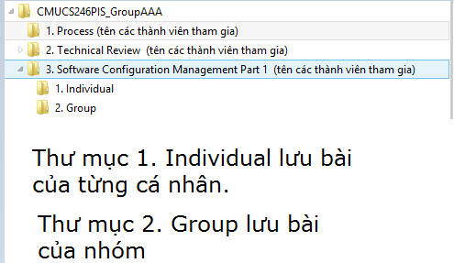
Bài tập thực hành số 1 (bài cá nhân)
Để quản lý việc phát triển một dự án phần mềm công ty ABC tổ chức một hệ thống SCM với phần mềm SVN dùng để lưu trữ revision của tất cả các file mềm của dự án. Mô hình SCM của công ty được thiết kế như sau
Check in
Check out
DEVELOPER
Eclipse

Turtoise SVN

SVN
(server)
LAN

Yêu cầu: Mỗi sinh viên tự dựng một hệ thống như mô hình trên rồi thực hiện các công việc như sau:
- Tạo tài khoản và phân quyền truy cập vào SVN
- Plugin Subversive vào Eclipse để làm việc được với SVN
- Share dự án lên SVN
- Dùng Eclipse để Checkout, Checkin (update, commit) code được nhóm giao lên SVN
- Dùng Turtoise SVN để Checkout, Checkin (update, commit) một file tài liệu bất kỳ lên SVN
Bài tập thực hành số 2 (bài nhóm)
Để quản lý việc phát triển một dự án phần mềm công ty ABC tổ chức một hệ thống SCM với website dùng để lưu trữ revision của tất cả các file mềm của dự án do nhóm tự chọn (đề xuất Github, Gitlab, XP...). Mô hình SCM của công ty được thiết kế như sau
Check in
Check out
DEVELOPER
Eclipse

Turtoise SVN

Github
XPDEV
...
internet

Yêu cầu:
Nhóm trưởng thực hiện các công việc như sau:
- Tạo tài khoản và dự án trên ứng dụng web
- Thêm các thành viên tham gia vào dự án (nhớ phải thêm giảng viên vào để kiểm tra sanhtk.bt@gmail.com)
Các thành viên còn lại (trừ nhóm trưởng) thực hiện các công việc sau
- Dùng Eclipse để Checkout, Checkin (update, commit) code được nhóm giao lên website SCM
- Dùng Turtoise SVN để Checkout, Checkin (update, commit) một file tài liệu bất kỳ lên website SCM

File mẫu:
- Tên file là họ tên sinh viên *
- Nội dung file
Chú ý:
- Khi chụp hình thì cửa sổ ứng dụng luôn KHÔNG để chế độ Full Screen
- Hình bên dưới chỉ mang tính minh họa

- Tạo tài khoản và phân quyền truy cập vào SVN
Bước 1: tạo tài khoản
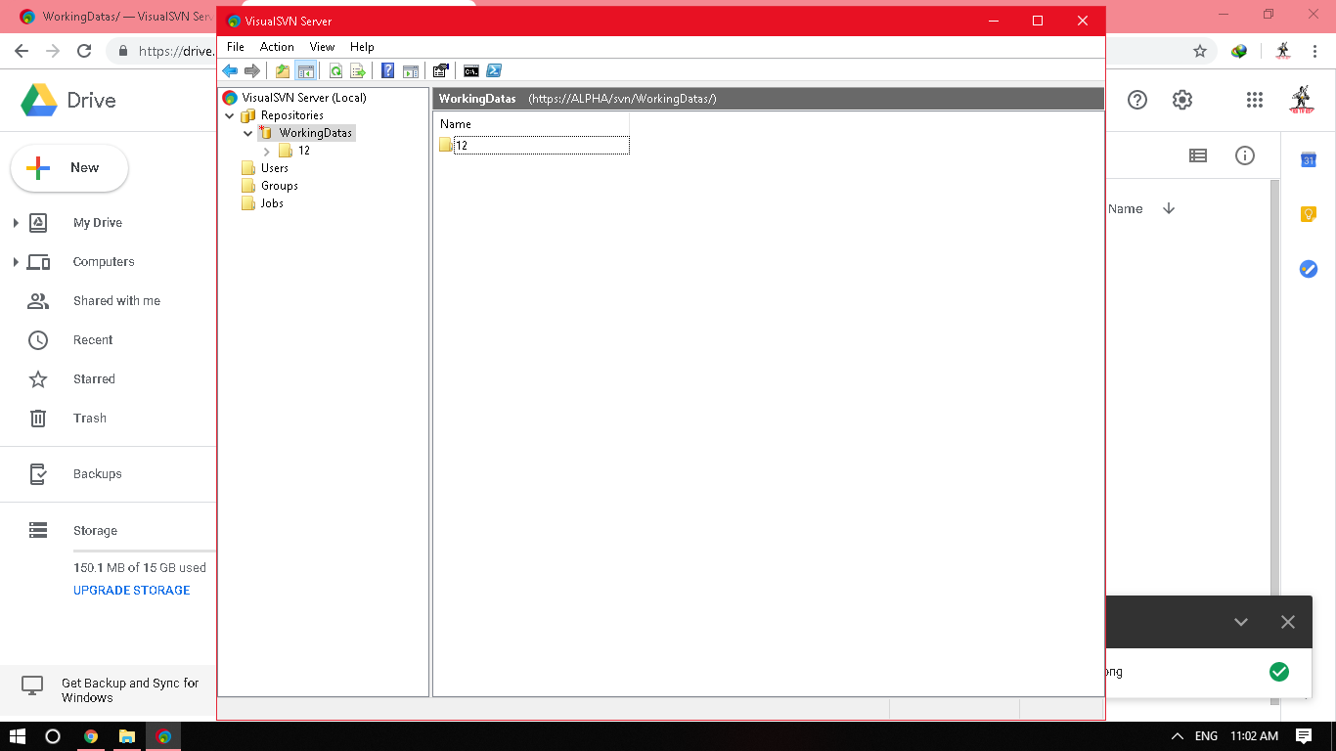
Bước 2: thay đổi mật khẩu
Bước 3: Phân quyền
- Plugin Subversive vào Eclipse để làm việc được với SVN
...

